最小差异法 (MDM) 估计三参数 Weibull 位置参数的可解性研究
——从程序实现到无解机理与网格策略
基于 MDM 思想的当前程序实现版本
技术报告（重排版）

摘要
本报告研究最小差异法（Minimum-Discrepancy Method, MDM）在三参数 Weibull 分布位置参数 γ 估计中的可解性问题。研究的真实起点是：在阅读原论文后，我们认为 MDM 的思想适用于小样本三参数 Weibull 估计，遂按其思想编程实现；为简化实现，外层位置搜索先采用 Bernard 中位秩近似与两段均匀粗网格，并把搜索域限定在 [0, 0.999999t_{min}) 之内，再用一阶斜率落到偏移量 0.1 处作为定位 γ 的判据。
在用蒙特卡洛大批量验证该程序时，我们发现相当一部分样本会返回“无解”。围绕这一现象，我们逐一排查了四种可能：是程序缺陷，还是网格过粗，抑或 Bernard 近似带来的偏差，又或是判据本身与问题边界所致。通过加密网格、解析化内层、以及对内层方差函数的直接推导，我们把“无解”清楚地分成两类：一类是数值漏检——真实交点其实存在，只是紧贴 t_{min}，被粗网格跨过，加密网格即可恢复，且在 β<1、样本量较大时尤为突出；另一类是真无解——内层最小方差曲线在整个搜索域上的斜率处处高于偏移量，与网格无关，集中出现在 γ₀/η 较小（位置参数接近原点）的工况。
我们进一步给出真无解的机理与证明：内层方差平方 σ_{η}² 关于 γ 是二次函数（抛物线），其方差本身 σ_{η,min} 是该抛物线的平方根，呈 U 形、在极限下趋于 V 形锥。当抛物线顶点 γ_{v} 被推到搜索域 [0, t_{min}) 的左侧或之外时，整个搜索域落在 U 形的单调上升臂上，此时斜率随 γ 单调增大并趋于一个仅由 β、n 决定的确定性常数 s_{v}；当 s_{v} 远大于偏移量时，斜率处处够不到判据，于是“无解”是真实而非偶然的。基线（足够细网格）下整体有解率为 84.2%；最后我们据此给出兼顾有解率、精度与计算开销的网格与算法建议。
范围声明：本报告分析的是上述“限定域 + 偏移量一阶交点”这一当前程序实现的可解性，而非原论文“全域搜索 + 经验判据”意义上的 MDM；下文凡涉及“无解”，均指该实现下严格交点在域内不存在，并不意味着 MDM 思想本身失效——退化估计（约束 MDM、最小方差点、边界估计）仍然可用。

目录
1 引言与研究起点 4
1.1 三参数 Weibull 与位置参数的困难 4
1.2 为什么选择 MDM，以及本研究的起点 4
2 MDM 方法与原论文要点 4
2.1 核心思想：以尺度量的自洽性定位 γ 4
2.2 原论文的关键设定 5
3 当前程序实现与原论文的差异 5
3.1 实现取舍 5
3.2 原论文与当前实现的对照 6
3.3 快速精确引擎与内层结构 6
4 蒙特卡洛设计与“无解”的发现 7
4.1 实验设计 7
4.2 现象：部分样本“无解” 8
5 有解率与两类无解的分离 8
5.1 整体有解率 8
5.2 “无解”的严格含义与两类区分 9
6 真无解的机理与证明 9
6.1 抛物线顶点与上升臂 9
6.2 中心结论与判据 10
6.3 核心反例 11
6.4 证明的强度与边界 11
7 数值漏检与步长 12
7.1 漏检的成因 12
7.2 精度随步长的真实标度 12
8 网格策略与算法建议 13
8.1 网格策略对比 13
8.2 算法建议 13
9 结论与边界 14

1 引言与研究起点

1.1 三参数 Weibull 与位置参数的困难
三参数 Weibull 分布在可靠性与寿命数据建模中应用广泛，其分布函数为
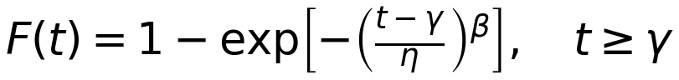
其中 β 为形状参数，η 为尺度参数，γ 为位置参数（又称起始寿命或门限），表示产品在 t<γ 时不发生失效。位置参数刻画“最早失效时刻”，工程意义重要，但其估计历来困难：γ 受最小次序统计量强约束，似然函数在 γ→t_{min} 附近可能发散，经典极大似然（MLE）在小样本、特别是 β≤1 时常出现迭代不收敛或“无解”，需要额外的约束或修正才能稳定。

1.2 为什么选择 MDM，以及本研究的起点
MDM 的吸引力在于它不是把估计写成求驻点的方程，而是“搜索 + 判别”：在一系列候选 γ 上分别度量由次序统计量反算出的尺度量的“离散程度”，认为真值 γ 处离散程度最小（最自洽），从而把 γ 的估计转化为一维搜索。原论文正是据此声称 MDM 能规避 MLE 的无解问题。我们阅读原论文后判断：这一思想对小样本三参数 Weibull 很有价值，值得实现并系统检验，于是着手编程。
本报告即以这一真实的研究历程为主线：先按原论文思想实现 → 为简化做了若干工程取舍 → 蒙特卡洛中意外发现“无解” → 逐一排查原因 → 分离两类无解并给出机理与证明 → 提出算法建议。我们刻意保留这一发现顺序，而非以“先有理论、后做验证”的事后视角重述，目的是如实呈现问题是如何浮现、又是如何被定位的。
研究边界（重要）：为简化首版实现，我们在三处偏离了原论文（详见第 3 节）：用 Bernard 近似代替 F 分布中位秩、把搜索域限制为 [0, 0.999999t_{min})、并把判据形式化为“一阶斜率等于偏移量 0.1 的交点”。因此本报告所有关于“可解 / 无解”的结论，都是针对这一具体实现而言；它能反映 MDM 在该工程化形式下的真实行为，但不能直接外推为对原论文全域算法的判定。

2 MDM 方法与原论文要点

2.1 核心思想：以尺度量的自洽性定位 γ
将样本升序排列得到次序统计量 t₍₁₎ ≤ … ≤ t_{(n)}。对每个观测赋予一个中位秩 F̂_{i}，并令标准化变量 x_{i} = −ln(1−F̂_{i})。若 γ、β 给定，则由分布关系可对每个点反算出一个伪尺度量
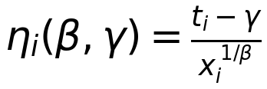
当且仅当 γ、β 取真值时，各 η_{i} 应当彼此一致；偏离真值会使它们系统性地发散。于是用它们的离散度（标准差）作为“差异”度量
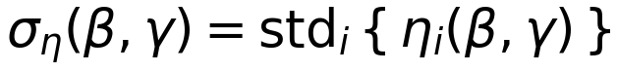
MDM 的核心命题是：沿 γ 搜索，使该离散度最小（或其下降趋于平缓）之处即为 γ 的估计。图 1 直观展示了这一点：在正确的 γ 下各 η_{i} 紧密重合，而在错误的 γ 下显著散开。
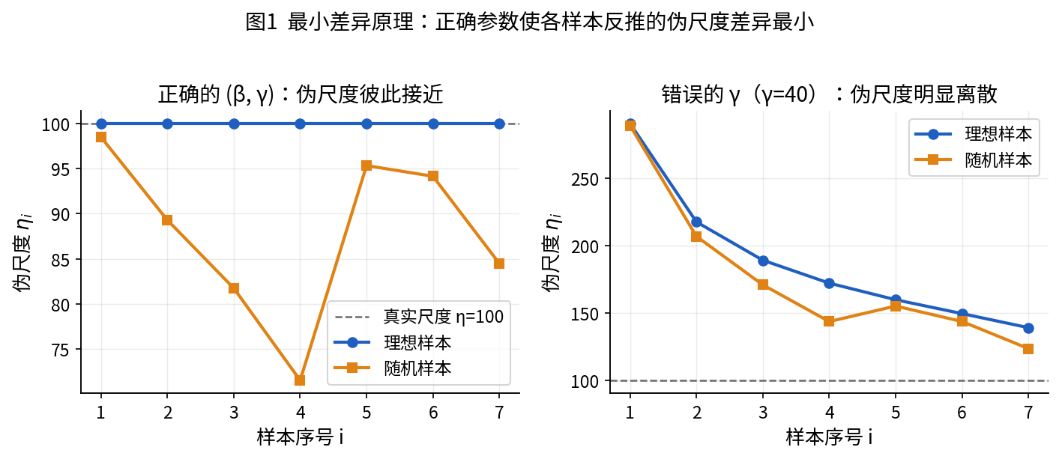

2.2 原论文的关键设定
原论文（谢里阳等，2025，东北大学学报）在实现上有三处关键设定，下文会与我们的实现逐一对照：
- 中位秩用 F 分布中位数（而非 Bernard 近似）：
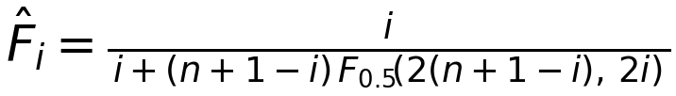
- 位置搜索从 t₍₁₎ 起向下递减，原文未显式给出搜索下界；
- 以经验偏移量作为判据：取内层最小方差曲线的梯度 ∇γ 落到 0.1 处定位 γ，该阈值由约 120 个算例统计得到；
- 规避无解的主张：由于 MDM 是“搜索 + 判别”而非求根，原论文据此认为它能避免 MLE 的不收敛 / 无解问题。
值得强调的是，原论文给出的尺度量标准差 s_{v} 量级随 β 的变化（见其表 3）与本研究复算结果高度一致，这一量后来恰是判定“真无解”的关键，详见第 6 节。

3 当前程序实现与原论文的差异

3.1 实现取舍
出于实现简便，首版程序做了三点简化。其一，中位秩改用 Bernard 近似：
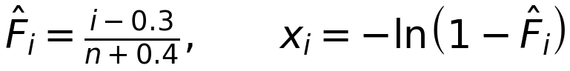
其二，内层对每个候选 γ 在形状参数 β 上取极小，得到最小方差剖面 σ_{η,min} 及其最优形状 β*：
其三，把 γ 的判据形式化为“剖面斜率等于偏移量”，并把搜索域限制在原点到最小次序统计量之间：
实现上采用两段均匀网格：第一段在 [0, 0.99t_{min}] 上均匀取 k 点，第二段在 [0.99t_{min}, 0.999999t_{min}) 上再取 k 点，用差分近似斜率并检测其与偏移量的交点。这一形式把原论文的“全域搜索 + 经验判据”收紧为“限定域内的严格一阶交点”，正是后文“无解”现象的制度性来源。

3.2 原论文与当前实现的对照
项目 | 原论文 | 当前程序实现
中位秩 | F 分布中位数（精确） | Bernard 近似 (i−0.3)/(n+0.4)
搜索域 | 自 t(1) 向下，未设显式下界 | 限定 [0, 0.999999·t_{min})
判据形式 | 梯度 ∇γ 落到 0.1（经验，全域） | 斜率 = 偏移量 0.1 的严格交点（域内）
内层形状 | 在 β 上取极小 | 在 β 上取极小，记 β*(γ)
网格 | （实现细节未强调） | 两段均匀粗网格，差分检测交点
无解主张 | 搜索-判别，规避 MLE 无解 | 严格交点可能在域内不存在 → 报“无解”
表 1 原论文设定与当前程序实现的对照。差异集中在中位秩、搜索域与判据形式三处。

3.3 快速精确引擎与内层结构
为把“网格效应”从“问题本质”中剥离出来，我们对内层做了解析化。令
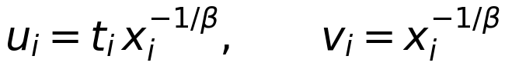
则离散度的平方关于 γ 是一个严格的二次函数（系数为样本无偏（协）方差）：
这里需澄清一处常见误述：是 σ_{η}² 关于 γ 为抛物线，而离散度 σ_{η,min} 本身是它的平方根，因此 σ_{η,min} 呈 U 形（在样本量增大、抛物线极小值趋于 0 时退化为 V 形锥），而非抛物线。这一区别在判定斜率行为时至关重要。固定 γ 时，σ_{η,min} 关于 β 一般是单峰的（图 2）；对每个 γ 取极小即得剖面 σ_{η,min} 与最优形状 β*(γ)（图 3）。注意 β*(γ) 一般不等于真值 β₀，剖面是沿 β 的包络，这一点在严格表述证明时必须如实交代。
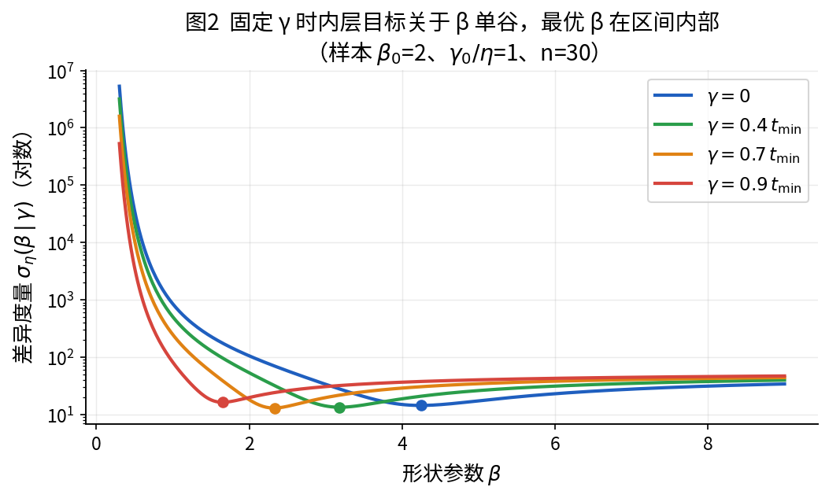
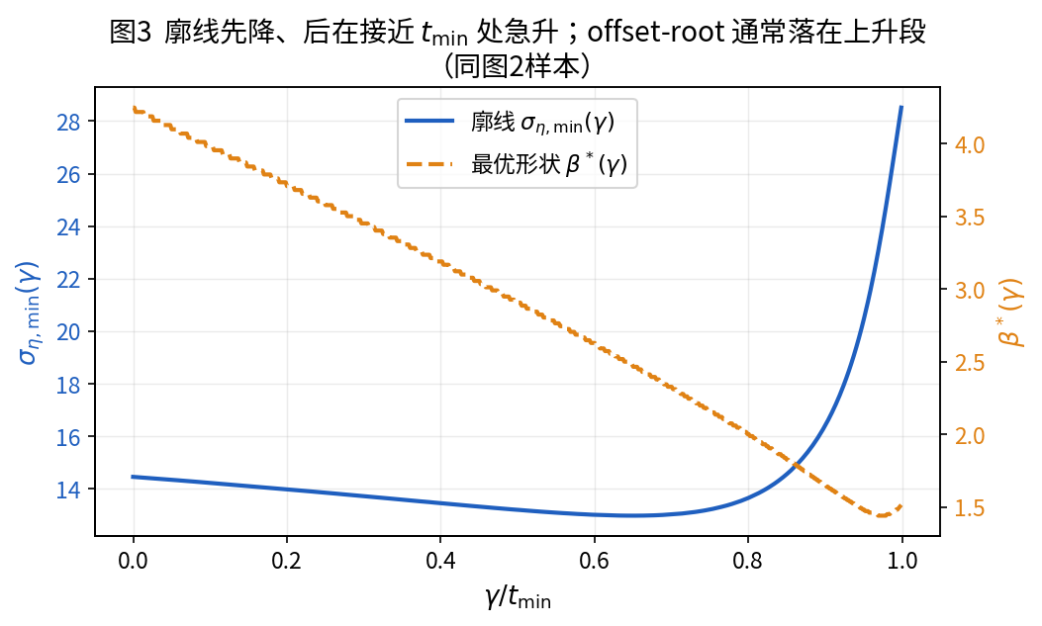
由包络定理（Danskin 定理），剖面斜率可写成只用最优形状 β* 处量的闭式
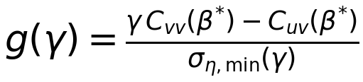
这给出了一条不依赖网格差分的解析斜率，既用于高精度复核，也用于后文判别“数值漏检”与“真无解”。我们验证了该快速剖面与 scipy 数值优化的最大相对误差约为 1.3×10⁻⁴，足以支撑下文结论。

4 蒙特卡洛设计与“无解”的发现

4.1 实验设计
为系统检验该程序，我们做了一个全因子蒙特卡洛实验：形状 β ∈ {0.5, 1, 1.5, 2, 3}，位置比 γ₀/η ∈ {0, 0.1, 0.5, 1}，样本量 n ∈ {7, 10, 30}，每个组合重复 40 次，共 2400 个样本；固定尺度 η=100，使用固定随机种子以保证可复现。对每个样本，分别用“基线（足够细的网格）”与一系列网格密度 k 运行定位程序，记录是否得到域内交点、交点位置与对应的 η 估计。

4.2 现象：部分样本“无解”
运行中我们注意到：并非所有样本都能在域内找到满足判据的 γ。同一组参数下，有的样本顺利定位，有的却在整个 [0, 0.999999t_{min}) 上都找不到“斜率落到偏移量”的交点。这迫使我们追问四个问题：
- 是程序缺陷吗？
- 是网格过粗、把交点跨过去了吗？
- 是Bernard 近似引入的系统偏差吗？
- 还是判据本身与问题边界决定了某些样本根本没有域内交点？
图 4 先给出三个代表性样本的全貌：一个正常可解、一个“真无解”、一个“数值漏检”。后续两节正是围绕把这四个问题逐一证伪 / 证实而展开的。
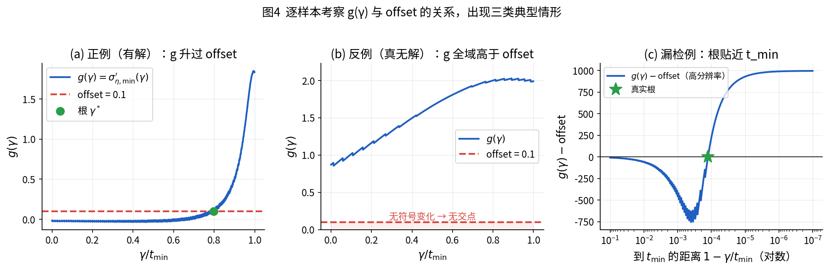

5 有解率与两类无解的分离

5.1 整体有解率
在基线（足够细网格）下，2400 个样本的整体有解率为 84.2%（2020/2400）。按位置比 γ₀/η 分组，有解率呈现极强的单调规律：
- γ₀/η = 0：56.0%（位置参数恰在原点，最难）
- γ₀/η = 0.1：82.3%
- γ₀/η = 0.5：98.3%
- γ₀/η = 1：100.0%
按形状 β 分组则相对平缓（85.6 / 81.0 / 80.6 / 83.8 / 89.8%，对应 β=0.5/1/1.5/2/3），说明有解率主要由位置比、而非形状决定。此外，把程序网格密度 k 从 10 增到 200，整体有解率仅从 81.3% 升到 83.5% 并迅速饱和，逼近基线 84.2%——这立刻提示：网格加密只能挽回一小部分“无解”，余下的与网格无关。
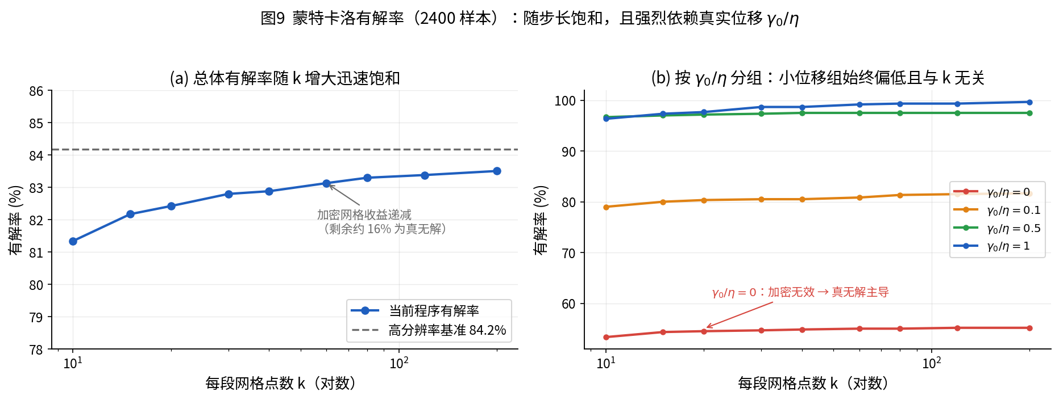

5.2 “无解”的严格含义与两类区分
先界定术语：本报告所说“无解”，严格指当前实现下、在限定域内不存在满足“斜率 = 偏移量”的交点，并不等同于“估计失败”：即便严格交点不存在，仍可退化为约束 MDM、取域内最小方差点、或直接采用边界估计等可用结果。在此前提下，把 380 个基线“无解”样本逐一解析，可清楚地分为两类：
- 数值漏检（可恢复）：真实交点其实存在，但紧贴 t_{min}，被粗均匀网格跨过；加密 / 改用几何网格即可恢复。它依赖网格，在 β<1、样本量较大时尤为常见（此时剖面极小点极度逼近 t_{min}）。
- 真无解（不可恢复）：剖面斜率在整个域上处处高于偏移量，根本不存在交点；它与网格无关，集中出现在 γ₀/η 较小处。在 380 个无解样本中，判据给出的原因 100% 为“斜率处处高于偏移量（above）”，其中 264 个出现在 γ₀/η=0。
图 10 用一个困难工况（β=0.5, γ₀/η=0.3）展示两者的分水岭：固定网格密度时，有解率随样本量 n 增大而下降（因真实交点越来越贴近 t_{min}），但只要把网格加密或改造，交点到 t_{min} 的相对距离随 n 几何式收缩、即可重新命中——这正是“数值漏检”的指纹；与之相对，真无解无论怎样加密都不出现交点。
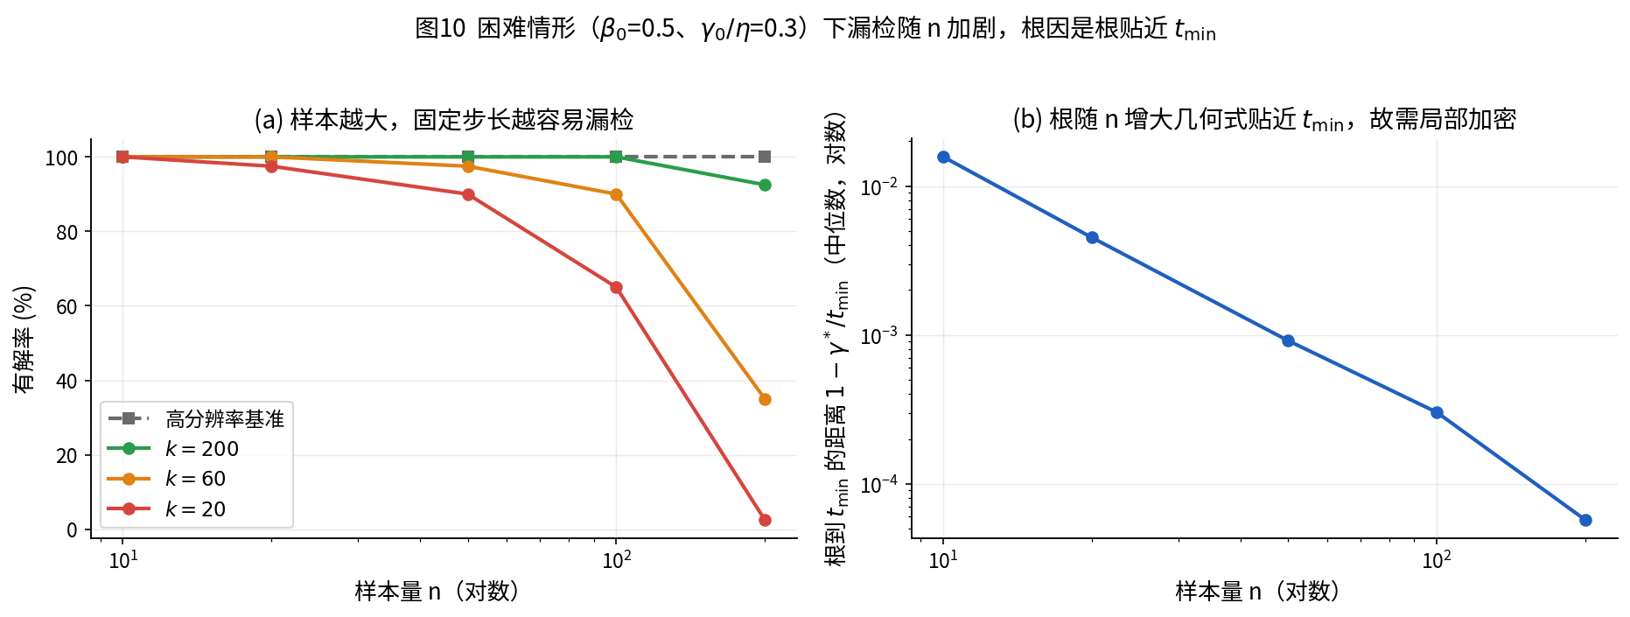

6 真无解的机理与证明

6.1 抛物线顶点与上升臂
回到内层的二次结构（式 E7）。把 σ_{η}² 看作 γ 的抛物线，其顶点（极小点）位于
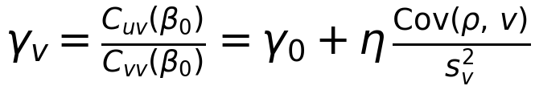
关于顶点位置需如实说明（修正一处过强表述）：只有在大样本 / 理想极限下顶点才恰好等于真值 γ₀；在有限样本下，顶点为 γ_{v} = γ₀ + η·Cov(ρ, v)/s_{v}²，带有一个随样本涨落的偏移项，因此 γ_{v} 会围绕 γ₀ 上下浮动。正是这种浮动，使得在 γ₀ 本就接近原点时，顶点有可观概率被推到 γ=0 的左侧或搜索域之外。
一旦顶点 γ_{v} ≤ 0，搜索域 [0, t_{min}) 就整段落在抛物线的单调上升臂上。在上升臂上，剖面斜率有闭式
其中 w = γ − γ_{v}。可见斜率从顶点处的 0 单调增大，并在远离顶点时饱和到一个上界 s_{v}。而这个上界是一个只由形状 β₀ 与样本量 n 决定的确定性常数：
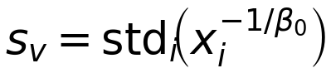

6.2 中心结论与判据
综合上述，可得本报告的中心结论：
即：当抛物线顶点被推到原点左侧（或域外）时，整个搜索域只剩单调上升臂，斜率处处不小于 g(0) 并趋于 s_{v}；只要 s_{v} 远大于偏移量 0.1，就不可能存在“斜率 = 偏移量”的交点——真无解由此发生，且与网格无关。
这一判据极具可操作性，因为 s_{v} 完全确定。复算给出 n=10 时 s_{v} 随 β 的取值为 63.96 / 4.26 / 1.63 / 0.96 / 0.52（β=0.5/1/1.5/2/3），与原论文表 3 一致；它们全部远大于 0.1。换言之，一旦顶点越界，斜率的“地板”就比判据高出 1–3 个数量级，无解几乎是必然的。图 8 展示了 s_{v} 在不同 n 下相对偏移量的量级关系。
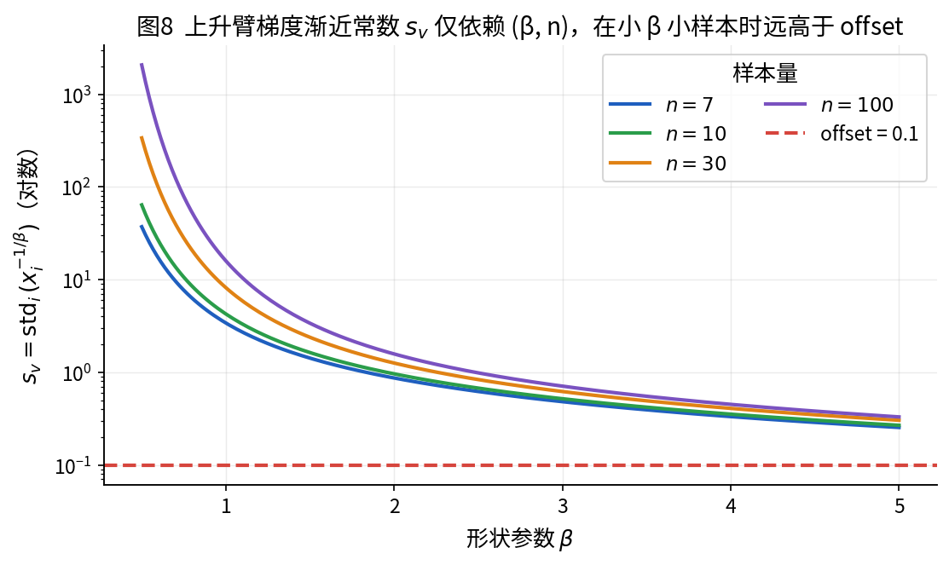
图 7 对比了顶点位置的两种情形：γ₀/η=0 时顶点落在域左外、域内全是上升臂（真无解）；γ₀/η=0.5 时顶点落在域内、剖面呈完整 U 形、存在下降段从而可命中判据。
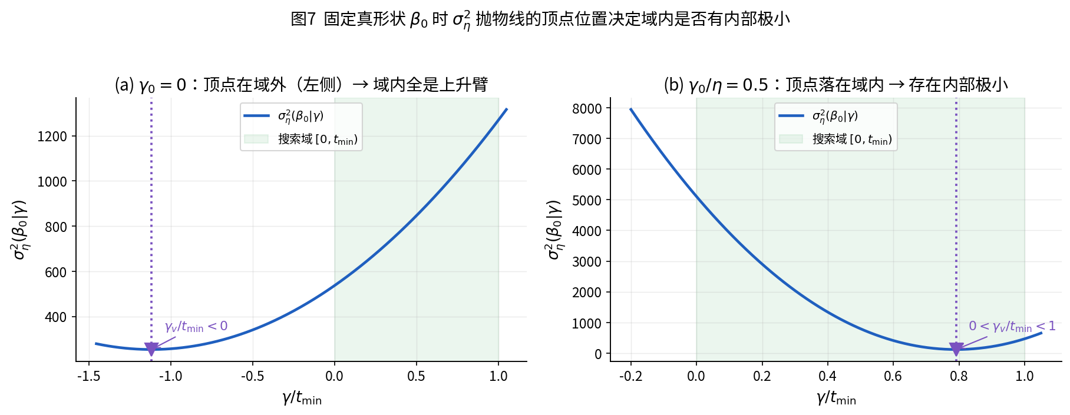

6.3 核心反例
图 5 用一个固定样本（β=1.5, γ₀=0, n=10, 种子=1）把整条因果链一次性呈现：(a) σ_{η}² 是抛物线、顶点落在域外；(b) 离散度 σ_{η,min} 因此只见单调上升臂；(c) 斜率全程高于偏移量、无任何交点；(d) 斜率紧贴并趋于 s_{v}=1.63，远高于 0.1。这正是“真无解”的完整证据。
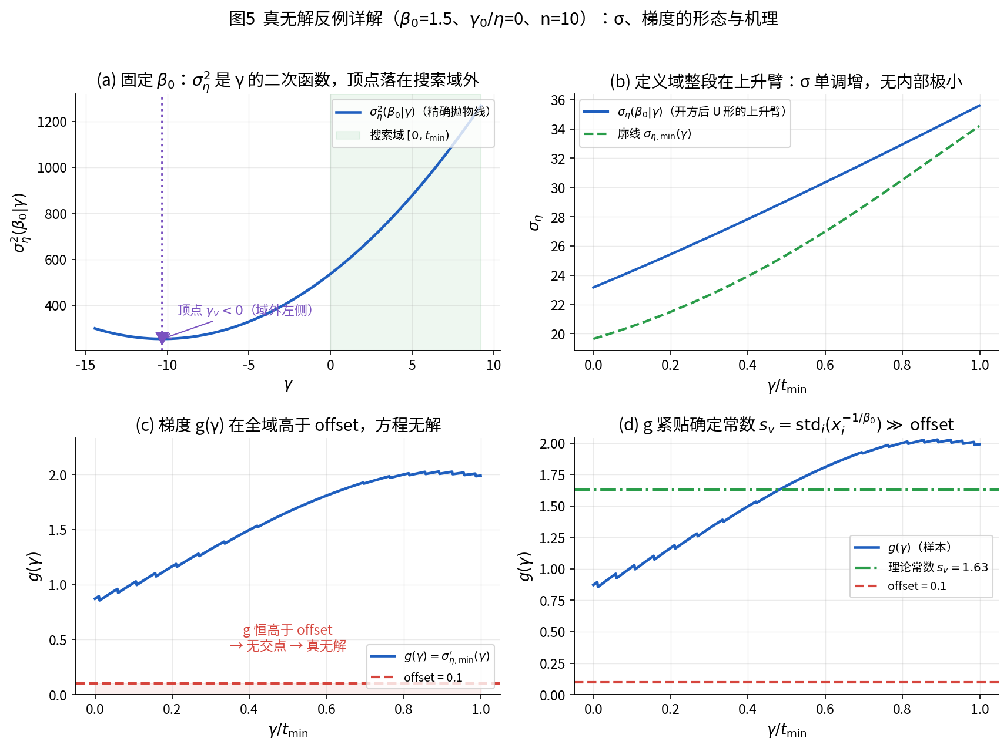

6.4 证明的强度与边界
我们对证明的强度持审慎表述（修正“完整证明”这一过强说法）：本节给出的是机理 + 渐近证明 + 实验范围内的经验确认，而非对所有情形的闭式定理。具体而言：(i) 二次结构（E7）与上升臂斜率公式（E10）是代数恒等式，严格成立；(ii) “顶点越界 ⇒ 无交点”在 s_{v} ≫ offset 的渐近意义下严格；(iii) 顶点是否越界、以及剖面用的是 β*(γ)（一般不等于 β₀）而非真值——这些是统计涨落与包络效应，我们以 2400 样本的蒙特卡洛在所述实验范围内加以确认。超出该范围（极端 β、极小 n、或不同中位秩 / 判据阈值）时，结论的常数会变化，但“顶点—上升臂—饱和斜率”这一机理仍然适用。

7 数值漏检与步长

7.1 漏检的成因
与真无解相对的是数值漏检。当顶点落在域内、但极小点极度逼近 t_{min} 时，剖面在 t_{min} 附近形成又窄又陡的下降-回升结构，真实交点就藏在这条窄缝里。均匀粗网格的步长若大于缝宽，就会“一步跨过”交点，从而误报无解。图 6 显示：同一样本（β=0.5, γ₀/η=0.3, n=200, 种子=1），k=20 的均匀网格漏掉了紧贴 t_{min} 的真实交点，而 k=60 即可命中（真实交点到 t_{min} 的相对距离仅约 1.2×10⁻⁴）。
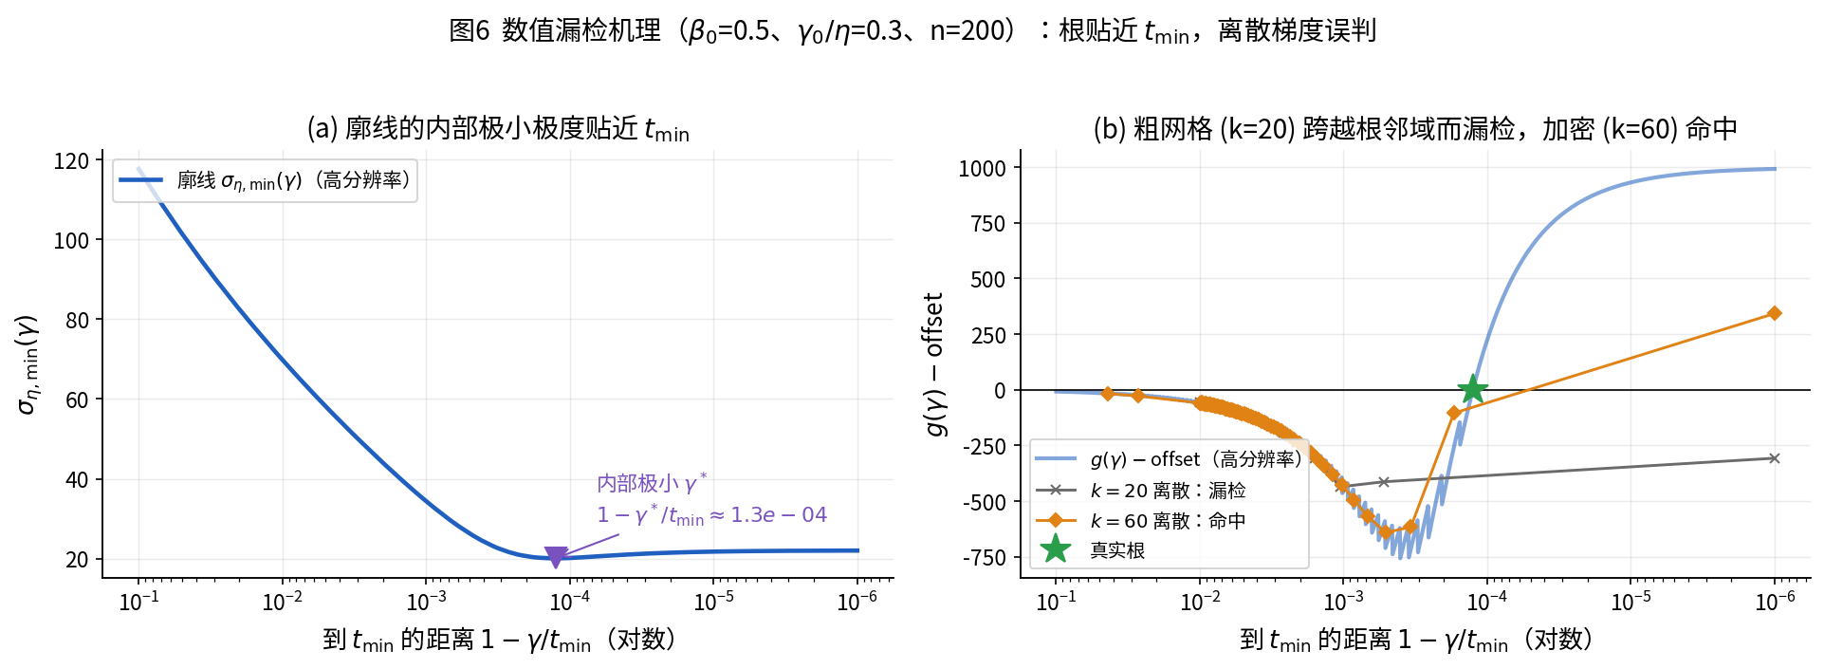

7.2 精度随步长的真实标度
关于精度随网格密度的提升，我们更正一处不准确的说法。此前“误差按 ~1/k² 二阶下降”的表述并不成立。诚实的结论是：在实用网格范围内，定位误差大致呈一阶（≈1/k）、并伴有很强的样本间涨落，只有在更细得多的网格上才显现二阶行为。具体地，γ 的相对误差 |Δγ|/t_{min} 从 k=10 的约 4.95×10⁻² 降到 k=60 的约 6.85×10⁻³、k=200 的约 3.92×10⁻³；η 的相对误差量级相近。从 k=10 到 k=60 约提升 10 倍，此后回报递减。
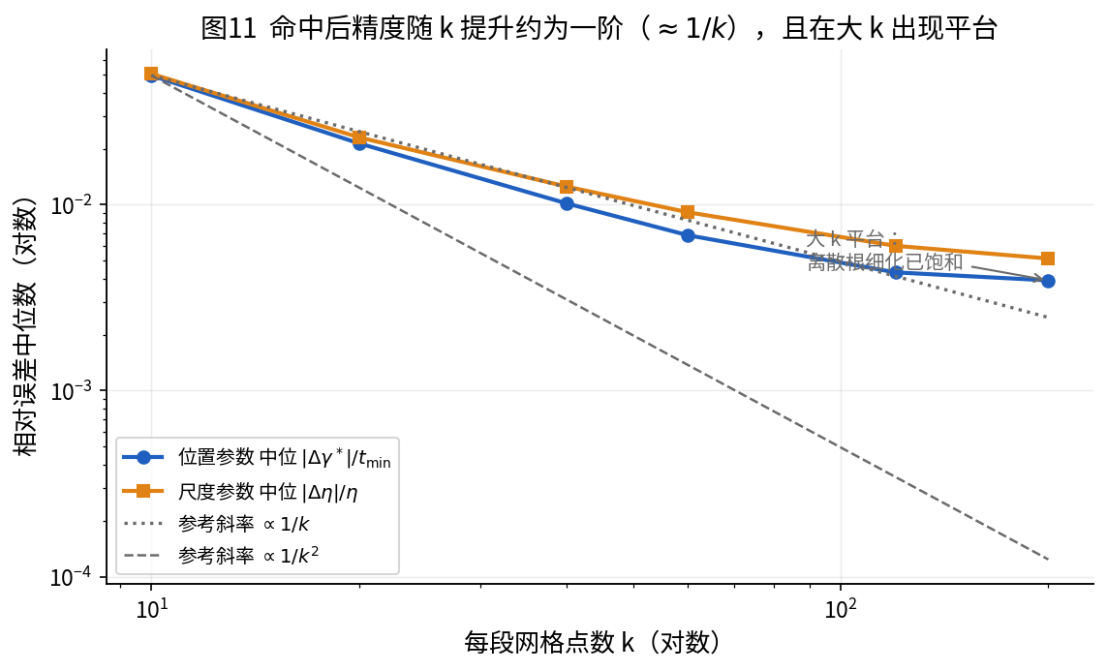
这一标度直接支持一种“命中后局部细化”的策略：用较粗的网格先确保命中，再在命中点邻域做局部加密 / 二分以低成本换取高精度，而不是在全域一味加密。

8 网格策略与算法建议

8.1 网格策略对比
既然漏检源于均匀网格跨过贴近 t_{min} 的窄缝，自然应让网格在 t_{min} 附近自动加密。我们在同一困难工况（β=0.5, γ₀/η=0.3, n=100）上对比了三种策略（括号内为大致函数评估次数 nfev）：
- 单段均匀：200 点 → 2.5%；1000 点 → 17.5%（即便上千点仍很差）
- 两段均匀：k=60（约 120 nfev）→ 80%；k=120（约 240 nfev）→ 95%
- 几何网格（向 t_{min} 加密，约 45 nfev）→ 100%
几何网格以最低的计算开销取得了最高的有解率，是三者中的明显优胜（图 12 左上角）。这与第 7 节的成因分析完全吻合：把网格点按几何级数堆向 t_{min}，正好覆盖了真实交点所在的窄缝。
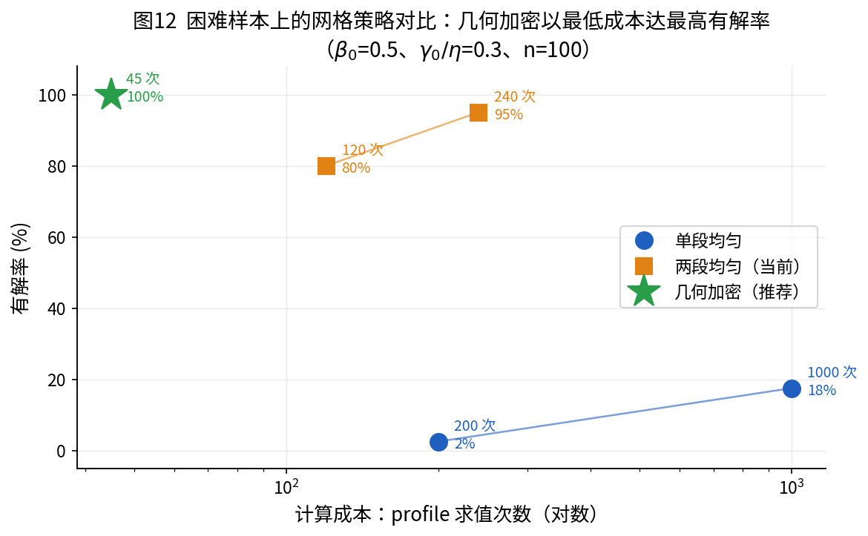

8.2 算法建议
综合全部结果，对 MDM（当前实现形式）估计三参数 Weibull 位置参数，给出如下建议：
- 内层（β）：用对数网格粗扫 + 抛物线插值细化求极小，利用单峰性，避免在 β 上做昂贵的稠密搜索。
- 外层（γ）：放弃单段均匀网格，改用向 t_{min} 几何加密的网格做粗扫，再对命中邻域局部二分细化（“命中后局部细化”）。
- 用解析斜率代替差分：以包络公式（E8）计算剖面斜率，避免粗网格差分把“贴边的真实交点”误判为无解，从而把“数值漏检”降到最低。
- 先做真无解快检：由样本直接算 γ_{v}（E9）与 s_{v}（E11）。若顶点越界且 s_{v} ≫ 0.1，则可判定为真无解、直接转退化估计，省去无谓搜索。
- 无解时的退化策略：当严格交点确实不存在时，采用约束 MDM / 域内最小方差点 / 边界估计等可用回退，而不是简单地报告“失败”。
一句话总结：把“是否真无解”用 γ_{v}、s_{v} 提前判明，把“可解但贴边”的样本用几何网格 + 解析斜率 + 局部细化稳稳命中，二者结合即可在保证精度的同时，把有解率与计算开销都做到最优。

9 结论与边界
本报告以真实的研究历程为线索，澄清了 MDM（限定域 + 偏移量一阶交点的当前实现）在三参数 Weibull 位置参数估计中的可解性。主要结论是：
- 基线整体有解率为 84.2%，且主要由位置比 γ₀/η 决定（γ₀/η=0 时仅约 56%，γ₀/η=1 时为 100%）。
- “无解”分为两类：数值漏检（交点贴近 t_{min}、被粗网格跨过，可由几何网格 + 解析斜率恢复）与真无解（斜率处处高于偏移量、与网格无关）。
- 真无解有明确机理：内层方差平方关于 γ 是抛物线，顶点越过搜索域后，域内只剩上升臂，斜率饱和到只由 β、n 决定的常数 s_{v}，而 s_{v} ≫ 0.1。由此可用 γ_{v}、s_{v} 对真无解做确定性快检。
- 精度随网格密度大致一阶（≈1/k）提升、伴随强涨落，宜采用“命中后局部细化”；几何网格在有解率与开销上均最优。
研究边界与诚实声明：
- 本报告分析的是当前程序实现（Bernard 中位秩、限定域 [0, 0.999999t_{min})、严格一阶交点判据），与原论文（F 分布中位秩、全域搜索、经验判据）存在已列明的差异；结论不应不加区分地外推到原论文算法。
- 偏移量 0.1 是经验阈值；更换阈值或中位秩公式会改变有解率的具体数值，但不改变“顶点—上升臂—饱和斜率”这一机理。
- 证明为机理 + 渐近 + 实验范围内的经验确认；剖面使用 β*(γ)（一般不等于 β₀），相关涨落以 2400 样本蒙特卡洛在所述范围内确认。
- “无解”指严格交点在域内不存在，并非估计不可得；退化估计（约束 MDM / 最小方差点 / 边界）仍可提供可用结果，其系统性基准有待进一步评测。
总体而言，MDM 的“搜索 + 判别”思想对小样本三参数 Weibull 仍然有效且有吸引力；当前实现中出现的“无解”，一部分是可由更好网格消除的数值假象，另一部分则是位置参数接近原点时的真实结构性现象——后者可被提前识别并以退化估计妥善处理。

